Тема: Представление нечисловой информации в компьютере
Цель урока: сформировать у учащихся представление о том, как в компьютере кодируется текстовая, звуковая, графическая и видео информации.
- Организационный момент
2. Актуализация знаний.
- Как в компьютере представляется текстовая информация?
- Что такое система счисления?
- В зависимости от способа изображения чисел на что делятся системы счисления?
- Что такое алфавит
3. Изложение нового материала.
Представление текстовой информации в компьютере
Нажатие любой алфавитно-цифровой клавиши на клавиатуре приводит к тому, что в компьютер посылается сигнал в виде двоичного числа, представляющего собой одно из значений кодовой таблицы.
Кодовая таблица — это внутреннее представление символов в компьютере.
В качестве стандарта долгое время использовалась таблица ASCII(American Standard Code for Informational Interchange — Американский стандартный код информационного обмена).
Для хранения двоичного кода одного символа выделен 1 байт = 8бит. Учитывая, что каждый бит принимает значение 1 или 0, количество возможных сочетаний единиц и нулей равно 28 = 256.
Значит, с помощью 1 байта можно получить 256 разных двоичных кодовых комбинаций и отобразить с их помощью 256 различных символов.
Эти коды и составляют таблицу ASCII.
Для сокращения записи и удобства пользования этими кодами символов в таблице используют шестнадцатеричную систему счисления, состоящую из 16 символов — 10 цифр и 6 латинских букв: A, B, C, D, E, F. При кодировании символов сначала записывается цифра столбца, а затем строки, на пересечении которых находится данный символ. Откройте страницу 52 учебника.
ASCII-коды
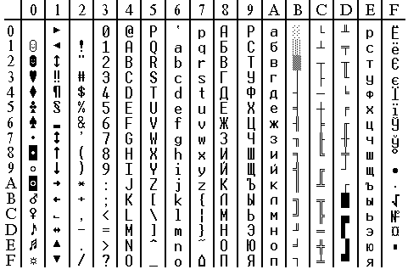
Например, латинская буква S в таблице ASCII представлена шестнадцатеричным кодом — 53. При нажатии клавиши с буквой S в память компьютера записывается код 01010011, представляющий собой двоичный эквивалент шестнадцатеричного числа 53
Цифры кодируются по стандарту ASCIIв двух случаях: при вводе-выводе и когда они встречаются в тексте. Если цифры участвуют в вычислениях, то осуществляется их преобразование в двоичный код в соответствии с правилами
В настоящее время широко распространен код Unicode. Эта кодировка поддерживается в большинстве операционных систем, во всех современных браузерах и многих программах.
Стандарт Unicode явился результатом сотрудничества Международной организации по стандартизации (ISO) с ведущими производителями компьютеров и программного обеспечения. В мире существует 6700живых языков, но только 50 из них являются официальными языками государств. Письменностей используется около 25, что делает возможным создание универсального стандарта.
Кодовая таблица Unicode
В последнее время консорциум Unicode приступил к кодированию остальных письменностей нашей планеты, которые представляют какой-либо интерес: письменности мёртвых языков, выпавших из современного обихода, китайские иероглифы, искусственно созданные алфавиты и т. п.
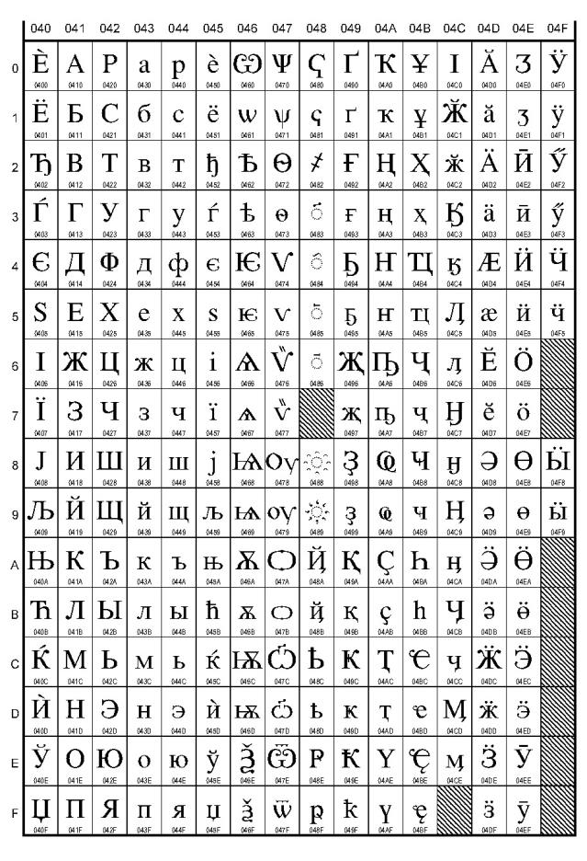
Для представления такого разнообразия языков 16-битового кодирования уже недостаточно, и сегодня Unicode уже приступил к освоению 21-битового пространства кодов (000000-10FFFF), которое разбито на 16 зон, названных плоскостями.

Представление графической информации в компьютере

Создавать и хранить графические объекты в компьютере можно двумя способами: как растровое или как векторное изображение. Для каждого типа изображения используется свой способ кодирования.
Объём растрового изображения определяется как произведение количества точек и информационного объёма одной точки, который зависит от количества возможных цветов. Для черно-белого изображения информационный объём одной точки равен 1 биту, так как точка может быть либо чёрной, либо белой, что можно закодировать одной из двух цифр — 0 или 1.
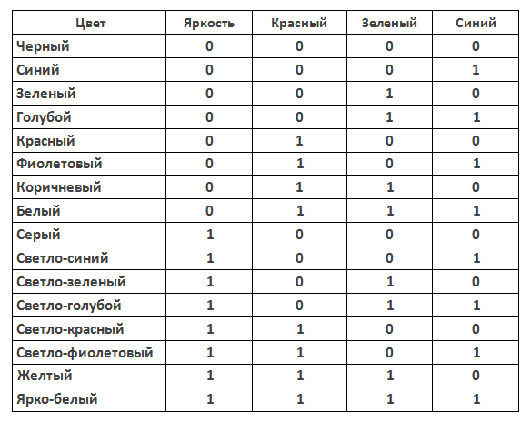
Рассмотрим, сколько потребуется бит для отображения цветной точки: для 8 цветов необходимо 3 бита; для 16 цветов — 4 бита; для 256 цветов — 8 битов (1 байт). Откройте таблицу 1.8 на странице 55 на которой представлено кодирование цветовой палитры из 16 цветов.
Разные цвета и их оттенки получаются за счёт наличия или отсутствия трёх основных цветов (красного, синего, зеленого) и степени их яркости. Каждая точка на экране кодируется с помощью 4 битов.
В настоящее время существует более 20 графических файлов, рассмотрим самые известные:
TIFF (англ. Tagged Image File Format) — формат хранения растровых графических изображений. Он используется при сканировании, отправке факсов, распознавании текста, в полиграфии, широко поддерживается графическими приложениями.
JPEG ( англ. Joint Photographic Experts Group, по названию организации-разработчика) — один из популярных графических форматов, применяемый для хранения фотоизображений.
BMP (от англ. Bitmap Picture) — формат хранения растровых изображений, разработанный компанией Microsoft. С форматом BMP работает огромное количество программ, так как его поддержка интегрирована в операционные системы Windows и OS/2. Файлы формата BMP могут иметь расширения .bmp, .dib и .rle.
PNG (англ. portable network graphics) — растровый формат хранения графической информации, использующий сжатие без потерь.

Представление звуковой информации в компьютере
Звук представляет собой непрерывный сигнал — звуковую волну с меняющейся амплитудой и частотой.Чем больше амплитуда сигнала, тем он громче для человека.Чем больше частота сигнала, тем выше тон.
Частота звуковой волны выражается числом колебаний в секунду и измеряется в герцах (Гц, Hz).
Человеческое ухо способно воспринимать звуки в диапазоне от 20 Гц до 20 кГц, который называют звуковым.

Количество бит, отводимое на один звуковой сигнал, называют глубиной кодирования звука.
Важной характеристикой при кодировании звука является частота дискретизации — количество измерений уровней сигнала за 1секунду:
- 1 (одно) измерение в секунду соответствует частоте 1 Гц;
- 1000 измерений в секунду соответствует частоте 1 кГц.
Существуют различные методы кодирования звуковой информации двоичным кодом, среди которых можно выделить два основных направления: метод FM и метод Wave-Table.
Откройте стр. 58 рис 1.5. Метод FM (Frequency Modulation) основан на том, что теоретически любой сложный звук можно разложить на последовательность простейших гармонических сигналов разных частот, каждый из которых представляет собой правильную синусоиду, и, следовательно, может быть описан кодом. Разложение звуковых сигналов в гармонические ряды и представление в виде дискретных цифровых сигналов выполняют специальные устройства — аналогово-цифровые преобразователи (АЦП).
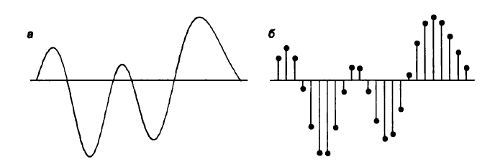
Преобразование звукового сигнала в дискретный сигнал: a — звуковой сигнал на входе АЦП; б — дискретный сигнал на выходе АЦП.
Обратное преобразование для воспроизведения звука, закодированного числовым кодом, выполняют цифро-аналоговые преобразователи (ЦАП). Процесс преобразования звука представлен на рис. ниже. Данный метод кодирования не даёт хорошего качества звучания, но обеспечивает компактный код.
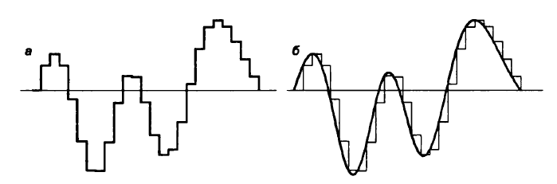
Преобразование дискретного сигнала в звуковой сигнал: а — дискретный сигнал на входе ЦАП; б — звуковой сигнал на выходе ЦАП.
Таблично-волновой метод (Wave-Table) основан на том, что в заранее подготовленных таблицах хранятся образцы звуков окружающего мира, музыкальных инструментов и т. д. Числовые коды выражают высоту тона, продолжительность и интенсивность звука и прочие параметры, характеризующие особенности звука. Поскольку в качестве образцов используются «реальные» звуки, качество звука, полученного в результате синтеза, получается очень высоким и приближается к качеству звучания реальных музыкальных инструментов.
Звуковые файлы имеют несколько форматов. Наиболее популярные из них MIDI, WAV, МРЗ.
Формат MIDI (Musical Instrument Digital Interface) изначально был предназначен для управления музыкальными инструментами. В настоящее время используется в области электронных музыкальных инструментов и компьютерных модулей синтеза.
Формат аудиофайла WAV (waveform) представляет произвольный звук в виде цифрового представления исходного звукового колебания или звуковой волны. Все стандартные звуки Windows имеют расширение WAV.
Формат МРЗ (MPEG-1 Audio Layer 3) — один из цифровых форматов хранения звуковой информации. Он обеспечивает более высокое качество кодирования.

Представление видеоинформации в компьютере
Когда говорят о видеозаписи, прежде всего имеют в виду движущееся изображение на экране телевизора или монитора.
Преобразование оптического изображения в последовательность электрических сигналов осуществляется видеокамерой. Эти сигналы несут информацию о яркости и цвете отдельных участков изображения. Они сохраняются на носителе в виде изменения намагниченности видеоленты (аналоговая форма) или в виде последовательности кодовых комбинаций электрических импульсов (цифровая форма).
Процесс превращения непрерывного сигнала в набор кодовых слов называется аналого-цифровым преобразованием.
Это сложный процесс, состоящий из:
- дискретизации, когда непрерывный сигнал заменяется последовательностью мгновенных значений через равные промежутки времени;
- квантования, когда величина каждого отсчёта заменяется округлённым значением ближайшего уровня;
- кодирования, когда каждому значению уровней квантования, полученных на предыдущем этапе, сопоставляются их порядковые номера в двоичном виде.
В основном, видео хранят в видеофайлах, в которых применены различные алгоритмы сжатия информации. Благодаря этим технологиям видеофайл можно сжимать в десятки и сотни раз практически без потери качества картинки и звука.
AVI (Audio Video Interleave) — это контейнерный формат, что означает, что в нём могут содержаться аудио/видео, сжатые различными комбинациями кодирования.
MPEG (Moving Picture Expert Group) — формат, предназначенный для сжатия звуковых и видеофайлов для загрузки или пересылки, например, через Интернет.
4. Закрепление изученного материала.
Решение задач.
- Используем кодировочные таблицы
№1 Закодируйте с помощью кодировочной таблицы ASCII и представьте в шестнадцатеричной системе счисления следующие тексты:
- Password;
- Windows;
- Информация;
- Paint.
Решение:
- Найдите в кодовой таблице ASCII коды соответствующих символов (в десятичной системе счисления)
- Password → 80 97 115 115 119 111 114 100.
- Windows → 87 105 110 100 111 119 115.
- Информация → 200 237 244 238 240 236 224 246 232 255
- Paint → 80 97 105 110 116
- Переведите коды с помощью калькулятора в шестнадцатеричную систему счисления.
- 80 97 115 115 119 111 114 100 → 50 61 73 73 77 6F 72 64
- 87 105 110 100 111 119 115 → 57 69 6E 64 6F 77 73
- 200 237 244 238 240 236 224 246 232 255→ C8 ED F4 EE F0 EC E0 F6 E8 FF
- 80 97 105 110 116 → 50 61 69 6E 74
Ответ:
- 50 61 73 73 77 6F 72 64
- 57 69 6E 64 6F 77 73
- C8 ED F4 EE F0 EC E0 F6 E8 FF
- 50 61 69 6E 74
№2Декодируйте с помощью кодировочной таблицы ASCII следующие тексты, заданные шестнадцатеричным кодом:
- 54 6F 72 6E 61 64 6F; (Tornado)
- 49 20 6С 6F 76 65 20 79 6F 75; (I love you)
- 32 2A 78 2B 79 3D 30. (2+x+y=0)

- Используем ПО (текстовый редактор Блокнот).

Блокнот позволяет работать с текстами в кодировках ANSI и Unicode, а также выполнять преобразование из одного формата в другой. Для этого при сохранении документа выберите нужную кодировку в соответствующем поле.
№1
Перейдите от двоичного кода к десятичному и декодируйте следующие тексты:
а) 01010101 01110000 0100000 00100110 00100000 01000100 1101111 01110111 01101110;
б) 01001001 01000010 01001101;
в) 01000101 01101110 01110100 01100101 01110010
Решение:
1. Переведите коды из двоичной системы счисления в десятичную.
а) 01010101 01110000 00100000 00100110 00100000 01000100 1101111 01110111 01101110 → 85 112 32 38 32 68 111 119 110
б) 01001001 01000010 01001101 → 73 66 77
в) 01000101 01101110 01110100 01100101 01110010 → 69 110 116 101 114
2. Запустите текстовый редактор Блокнот.
3. Включить клавишу Num Lock. Удерживая клавишу Alt, набрать код символа на цифровой клавиатуре. Отпустить клавишу Alt, на экране появится соответствующая буква.
а) 85 112 32 26 32 68 111 119 110 → Up & Down;
б) 73 66 77 → IBM;
в) 69 110 116 101 114 → Enter
Ответ: Up & Down; IBM; Enter

№2.
Декодируйте следующие тексты, заданные десятичным кодом:
- 087 111 114 100;
- 068 079 083;
- 080 097 105 110 116 098 114 117 115 104.
Решение:
Запустите текстовый редактор Блокнот. Включить клавишу Num Lock. Удерживая клавишу Alt, набрать код символа на цифровой клавиатуре. Отпустить клавишу Alt, на экране появится соответствующая буква.
- 087 111 114 100 → Word;
- 068 079 083 → DOS;
- 080 097 105 110 116 098 114 117 115 104 → Paintbrush.

Ответ: Word; DOS; Paintbrush.

5. Итоги урока

Оцениваем работу класса. Отмечаем отличившихся учащихся.

6. Домашнее задание
§1.6, стр.51-60, вопросы и задания на стр. 60-61

Решение задач.
1. Используем кодировочные таблицы
№1 Закодируйте с помощью кодировочной таблицы ASCII и представьте в шестнадцатеричной системе счисления следующие тексты:
- Password;
- Windows;
- Информация;
- Paint.
Решение:
1Найдите в кодовой таблице ASCII коды соответствующих символов (в десятичной системе счисления)
2Переведите коды с помощью калькулятора в шестнадцатеричную систему счисления.

№2Декодируйте с помощью кодировочной таблицы ASCII следующие тексты, заданные шестнадцатеричным кодом:
- 54 6F 72 6E 61 64 6F;
- 49 20 6С 6F 76 65 20 79 6F 75;
- 32 2A 78 2B 79 3D 30.
2. Используем ПО (текстовый редактор Блокнот).
Блокнот позволяет работать с текстами в кодировках ANSI и Unicode, а также выполнять преобразование из одного формата в другой. Для этого при сохранении документа выберите нужную кодировку в соответствующем поле.
№1
Перейдите от двоичного кода к десятичному и декодируйте следующие тексты:
а) 01010101 01110000 0100000 00100110 00100000 01000100 1101111 01110111 01101110;
б) 01001001 01000010 01001101;
в) 01000101 01101110 01110100 01100101 01110010
Решение:
1. Переведите коды из двоичной системы счисления в десятичную.
2. Запустите текстовый редактор Блокнот.
3. Включить клавишу Num Lock. Удерживая клавишу Alt, набрать код символа на цифровой клавиатуре. Отпустить клавишу Alt, на экране появится соответствующая буква.
№2.
Декодируйте следующие тексты, заданные десятичным кодом:
- 087 111 114 100;
- 068 079 083;
- 080 097 105 110 116 098 114 117 115 104.
Решение:
Запустите текстовый редактор Блокнот. Включить клавишу Num Lock. Удерживая клавишу Alt, набрать код символа на цифровой клавиатуре. Отпустить клавишу Alt, на экране появится соответствующая буква.

